Backup

Apartado 1

Apartado 2



Da error porque largo se soluciona si no largo

Apartado 3

Consulta sobre todos los valores que no permiten Null pero tienen Null por defecto





En la izquierda confirmamos que ha sido creado, y luego intentamos acceder en la derecha.

Apartado 4

Apartado 5

Apartado 6

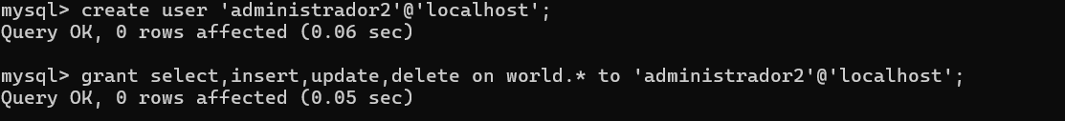

Apartado 7



Apartado 8

Apartado 10

Apartado 11

Servidor de Pablo :

Conexión desde ordenador de Pilar

Cambio de nombre:



Servidor local:

Remoto:

Apartado 12



Ahora nos conectamos con la cuenta juanito y accedemos a world:

Hacemos la siguiente consulta 5 veces:

* Select * from country limit 1;

Aunque en la cuarta da error, suponemos que es debido a que el comando que usamos para entrar en world (use world) también es considerado como query, por lo que en verdad habría sido la quinta query.

Ahora probamos con los updates, pero ocurre lo mismo:

* Update country set name = “Chapandaz” where name = “Hogar”;

Los updates no se pueden ejecutar porque son considerados queries también, y ya excedimos el límite antes. Si esperamos una hora, podríamos hacer 2 veces este comando, dejándonos con otros 2 posibles comandos, mientras no sean de tipo update.

Para comprobar las conexiones concurrentes, nos metemos en 2 terminales cmd más y nos conectamos; la última de estas en conectarse no podrá porque tenemos la anterior todavía abierta, por lo que, de las dos nuevas, la primera ya marcará el límite.

* C:\Users\pablo>mysql -u juanito -pj4an

En este caso, la terminal superior derecha era la usada para hacer las queries. La superior izquierda e inferior izquierda se ejecutaron en este mismo orden, por eso la superior se conecta y la inferior no.

Ahora, salimos de la terminal superior y probamos a alcanzar el máximo de conexiones usandola para conectarnos 2 veces más:

La primera vez que lo hacemos el max user connections llegue al límite, por lo que en el siguiente comando ya se produce un error

Ahora probamos a ejecutar el comando desde root:

* Flush user_resourcesA screenshot of a computer

  AI-generated content may be incorrect.

Desde juanito, probamos a actualizar con el mismo comando que antes:

* update country set name = "Chapandaz" where name = "Hogar";

Ahora si que se puede ejecutar al ser eliminados los limites.